

韓國必玩必拍景點~
舞動紅黃綠韓潮美味六日
【全程不走人蔘，護肝寶】

🍁必遊🍁浪漫爆炸粉嫩波波草公園、抱川Art Valley、晨靜樹木園
🍁必玩🍁鐵道自行車、南怡島遊船+小火車、亂打秀
🍁必拍🍁龍門山景區~龍門寺、小金剛山、落星岱林蔭道、德壽宮、首爾林
🍁必吃🍁米其林指南推薦【滿足五香豬腳】15000￦、首爾人氣必吃排隊美食【珍珠雞龍蝦海鮮聚寶盒】28000￦、部落客強力推薦荒妙的生肉吃到飽+大醬湯12000￦、南瓜煙燻鴨肉定食12000￦、
🍁必買🍁東大門、明洞、大型超市(Emart或樂天或Hoemplus)

※※ 賞楓行程會因自然天候狀況而有變化，如因而無法觀賞到楓紅，敬請見諒 ※※
由於每年楓紅時期因氣候關係，楓紅日期不一，楓紅預測會依照韓國最新情報修正，謹供參考。賞楓地點導遊會依照楓紅狀況做修正，讓各位貴賓欣賞到最美的楓景！

參考航班： 去程：
國泰航空 回程：
第一天 |  | 桃園(中正國際機場) / 仁川(永宗國際機場) CX420 1710/2040
搭乘豪華客機飛往韓國,抵達最新韓國【仁川永宗國際機場】,爾後由專車返回飯店，您可好好的養精蓄銳，休息一下，準備明天開始的一連串韓國歡樂之旅。
※如遇住宿首爾區，早餐內用則改為外用中韓式總匯自助餐。
早餐：× 午餐：× 晚餐：機上
住宿：RLEESUITE 或GOLDEN或PREMIERS或V3或ROYAL EMPORIUM或GRAND PALACE或NEW SUWON或CS PREMIER或NEW M或水原JM或COMO或CHOYANG商務飯店或同級
第二天 |  | 鐵軌自行車體驗(四人一部)－KBS電視劇【冬季戀歌】外景地~南怡島遊船+島上小火車－晨靜樹木園
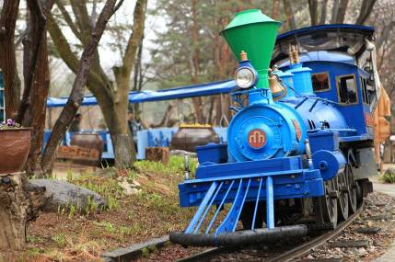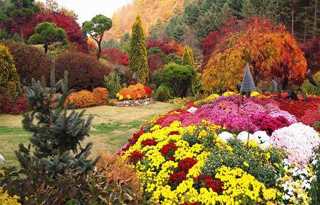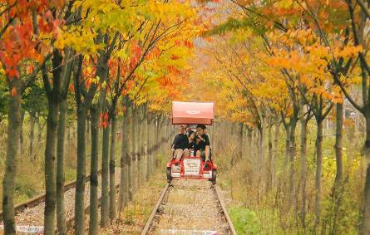
【鐵軌自行車體驗(四人一部)】鐵道自行車是韓國的流行玩意，不少地方都有得玩，去年8月落成的Rail Park，於5月時被《Running Man》一眾成員試玩，立即成為人氣熱點。沿途經過大片稻田、山林和河流，徬彿置身於流動的風景畫中。
【南怡島遊船】韓劇《冬季戀歌》拍攝場景：因朝鮮時代南怡將軍墓在此島內而為名，乘坐遊船旅客可悠閒地欣賞韓國少有的人工湖泊美景，再前往《冬季戀歌的拍攝地》，劇中二旁杉木林立的愛情小路，是這對戀人騎自行車的地方，在並列楸樹林道中，可效法劇中人一起玩〞踩影子〞的遊戲，從枝葉中滲進霞光非常美麗。您也可在此島上租用腳踏車環島，讓您能勾起對劇中難忘的美麗回憶。
【島上小火車體驗】享受小火車旅行的樂趣。搭乘的聯合國基金會火車，雖然外表看起來小而樸素，但是卻是给乘客們傳達夢想和希望的火車。坐在小火車上，伴着《噹噹噹》的鐘鳴聲，感受著清風，看著美景，非常輕鬆愜意。
【晨靜樹木園】入選美國CNNGo推薦~韓國50個必訪之魅力景點之一，坐落於京畿道加平郡的晨靜樹木園，為擁有33萬㎡被美麗花朵覆蓋的大規模庭園。遊客在群花盛開的庭園和蔚然蔥鬱的松樹林間舒服安適地享受大自然山林浴，還可以欣賞到包括水仙花、鬱金香、木槿花、菊花等各式各樣美麗的野生花草。
🍁🍁🍁賞楓與賞銀杏行程會因自然天候狀況而有變化。如遇天候因素影響，使得楓葉(銀杏)未紅或楓葉(銀杏)季提前結束，而無法觀賞到楓紅與銀杏時，仍會前往原設定之景點參觀。🍁🍁🍁
早餐：精緻早餐 午餐：春川鐵板雞+起司年糕+金玉炒飯 晚餐：馬鈴薯豬骨湯
住宿：RLEESUITE 或GOLDEN或PREMIERS或V3或ROYAL EMPORIUM或GRAND PALACE或NEW SUWON或CS PREMIER或NEW M或水原JM或COMO或CHOYANG商務飯店或同級
第三天 | 龍門山風景區~龍門寺（季節性賞楓+賞銀杏）－落星垈林蔭道－亂打秀－東大門+東大門DDP設計廣場
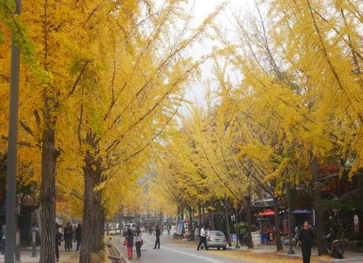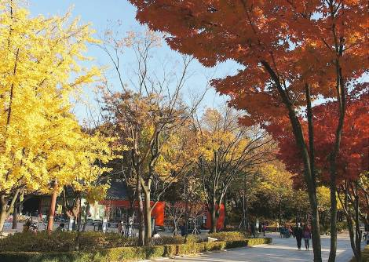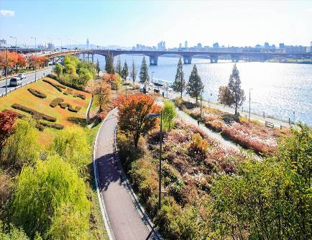
【龍門山風景區~龍門寺】環繞銀杏樹眺望四周美景【龍門寺】 （龍門山）－座落著新羅神德王2年（913）大鏡大師建造的龍門寺。世宗大王時，再次修建及增設2個佛像和8個菩薩像。6.25事變讓此地遭到許多破壞，現今修補完善。庭院內還有棵樹齡1100年，高60公尺，周長14公尺，為亞洲之最的銀杏樹，被列為天然紀念物第30號而受到保護。依據傳說，此棵銀杏是新羅的麻衣太子喪國時，懷抱著悲痛往金剛山逃亡的途中所種下的。到了龍門寺的話，雖然大多數人皆環繞銀杏樹眺望四周美景，然而半徑3公里以內還有龍形浮刻、岩石庭院、正智國師浮屠等相當值得一覽的秀麗景致。
【落星垈】 (高麗時代姜邯贊將軍的祠堂)連綿1km多的落星垈林蔭道每到秋天覆蓋著滿滿紅黃相間的楓葉與銀杏葉。冠岳山落星垈公園雖是規模相當大的公園，但因鮮為人知，更能享受悠閒漫步的樂趣。
【亂打秀NANTA】“亂打”是以韓國傳統的事物遊戲（韓國傳統打擊樂）節奏為題材製作成戲劇的作品，是韓國首出沒有任何台詞，僅以節奏和拍子組成的戲劇。把韓國事物遊戲的節奏與西方的表演方式結合在一起的這部作品是以大型廚房為背景，以各種廚房用具，即是鍋子、平底鍋、碟子等之類的器具來進行演奏。為了完美的表達事物遊戲節奏所擁有的爆發力，這出戲將重點放在表達力量及速度上，因而整體上除了節奏和拍子非常輕快之外，劇情結構也很充實，無論男女老少都會喜愛。註：如遇休館改以HERO魔幻彩繪秀替代。
【東大門市場】《韓國最大露天市場》是韓國最大的批發零售購物區，從絲綢、衣服、鞋子、運動用品、配管工具、電器產品、辦公室用具、玩具等，想像到的應有盡有，想買的東西，都可以在東大門找到。
【東大門設計廣場DDP】東大門設計廣場(以下簡稱「DDP」)位於原東大門運動場舊址，將於2014年3月21日正式開館。DDP不僅將成為世界規模最大的三維新地標，也同時具備舉辦各種國際會議、展覽會、戲劇公演、時裝展等集合設計及創新為一體的複合型多功能廣場。
🍁🍁🍁賞楓與賞銀杏行程會因自然天候狀況而有變化。如遇天候因素影響，使得楓葉(銀杏)未紅或楓葉(銀杏)季提前結束，而無法觀賞到楓紅與銀杏時，仍會前往原設定之景點參觀。🍁🍁🍁
早餐：精緻早餐 午餐：石鍋拌飯+海鮮煎餅+季節小菜 晚餐：首爾人氣必吃排隊美食【珍珠雞龍蝦海鮮聚寶盒】(龍蝦+鮑魚+一隻雞+八爪魚+各式海鮮貝類+韓式煎餅+韓式刀削麵+韓式餃子25000￦
住宿：RLEESUITE 或GOLDEN 或PREMIERS 或V3或ROYAL EMPORIUM或GRAND PALACE或NEW SUWON或CS PREMIER或NEW M或水原JM或COMO 或CHOYANG商務飯店或同級
第四天 | 秋天限定-浪漫爆炸粉嫩波波草公園－2016年熱門韓劇【藍色大海的傳說、月之戀人步步驚心：麗】拍攝地～抱川藝術谷ART VALLEY(含單軌列車)－京畿道小金剛山賞楓~逍遙山風景區（季節性賞楓）
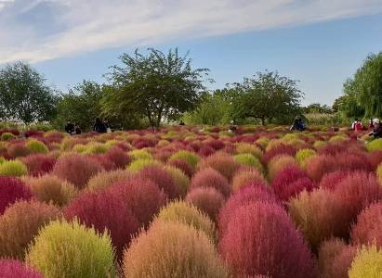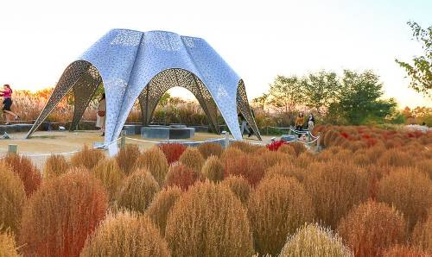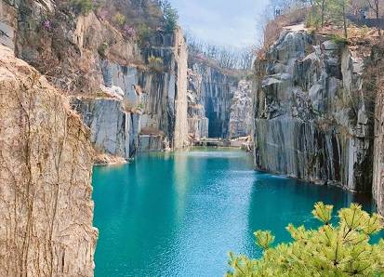
【秋天限定-浪漫爆炸粉嫩波波草公園】每到秋天這裡就會有一大片紅紅綠綠，俗稱“掃帚草”的地膚草，因長得像球一樣的可愛造型所以很多人都叫他“波波草”!不僅如此，這裡還有超級粉嫩的粉黛亂子草和千日紅花田，真的詢問度破表，怎麼拍也唯美。但美好的事物總是曇花一現，想要看到一團團可愛的掃帚草真的要把握時間囉! 原來秋天不止賞楓，還能來場粉嫩派對呢~
【華麗變身-抱川Art Valley】熱門韓劇《藍色海洋的傳說》、《花遊記》拍攝地，將已廢棄的採石場融入文化藝術元素後改造成熱門的旅遊勝地。最令人印象深刻的地方無非是稜角分明的山壁、碧綠的湖水，及雕像公園令人豁然開朗的廣闊風景。而其中漂亮的天鑄湖美景更將讓您難以忘懷！行程更高成本包含單軌列車門票沿途欣賞風景。
【京畿道小金剛山賞楓-逍遙山風景區】特別安排賞楓著名景點．京畿道小金剛山【逍遙山】－位於京畿道東豆川市逍遙洞，雖然規模小但山勢奇特，秋天的紅葉亦非常迷人，因此素有京畿的小金剛山之稱。秋冬季節，消遙山景區山景秀麗，被稱為京畿道的小金剛山，滿山遍野的紅葉相當醉人，10月底會舉辦「消遙紅葉旅遊慶典」。
🍁🍁🍁賞楓與賞銀杏行程會因自然天候狀況而有變化。如遇天候因素影響，使得楓葉(銀杏)未紅或楓葉(銀杏)季提前結束，而無法觀賞到楓紅與銀杏時，仍會前往原設定之景點參觀。🍁🍁🍁
早餐：精緻早餐 午餐：南瓜煙燻鴨肉定食(南瓜煙燻鴨肉+養生紫米飯、沙拉、什錦雜菜、南瓜粥、南瓜煎餅、大醬麵疙瘩湯、南瓜米露15000￦ 晚餐：部落客強力推薦荒妙的生肉吃到飽+大醬湯12000￦
住宿：RLEESUITE 或GOLDEN 或PREMIERS 或V3或ROYAL EMPORIUM或GRAND PALACE或NEW SUWON或CS PREMIER或NEW M或水原JM或COMO 或CHOYANG商務飯店或同級
第五天 | 德壽宮與石牆路－時尚免稅彩妝城(贈送精美小禮物)－首爾林賞銀杏楓葉－廣津橋路－大型超市－首爾明洞
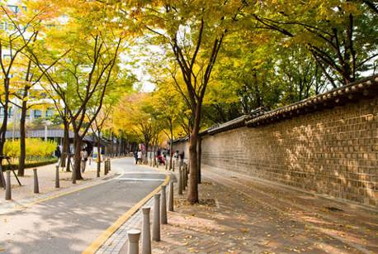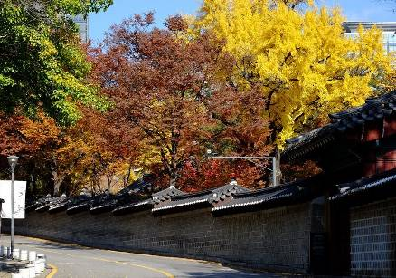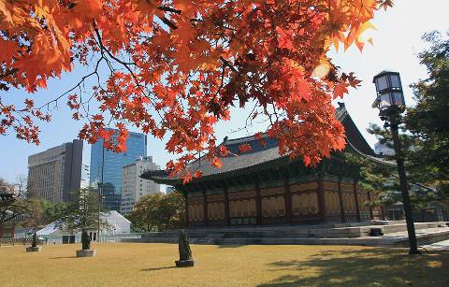
【德壽宮與石牆路】為韓國四大宮之一，於不同時期曾分別作為王宮、行宮、別宮之用，除了歷史上的諸多意義，德壽宮最為觀光客所熟知有二，一為保存完整富有韓國韻味的石牆路，其延伸到貞洞劇場這段被譽為首爾最美的小路，旁邊還是喧囂的市區商家，一轉進來後則是質樸愜意的石牆古路，這段也是首爾最有名的賞楓葉及銀杏之處。二為百年前所建的西洋式石造宮殿，東方王宮與西方宮殿的建築並列，強烈衝突感的背後敘述著君權統治時期的結束與韓國西化的歷史，值得來韓國的遊客們細細觀賞。
【時尚免稅彩妝城】相信愛美的女人們一定可以在這挑選最新款最hito彩粧品，而除了購買外店家特別提供免費彩粧教學，讓辛苦上班族及學生族群在忙碌生活中一樣可以打造出時尚流行彩粧，讓您永遠跟上時代潮流尖端，令外還特別贈送精美禮品。
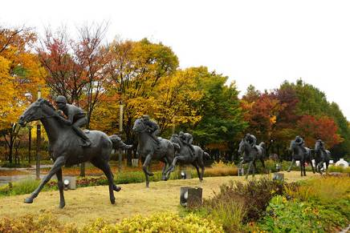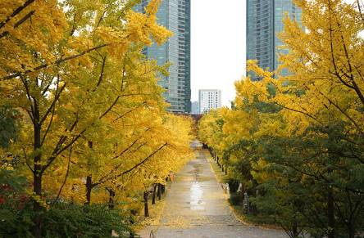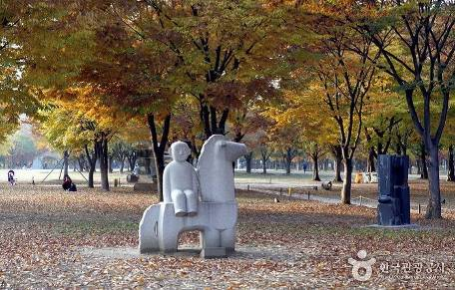
【首爾林公園】是首爾具代表性的公園，園區內共分成5大區塊，分別是「文化藝術公園」、「生態森林」、「濕地生態區」、「自然體驗區」以及「漢江水邊公園」，除了是秋天賞楓賞銀杏的熱門景點之外，每到春天生態林中的櫻花樹便會盛開，總有許多賞花客前來散步或是在花下就地野餐。
【廣津橋路】走過首爾市城東區首爾林往漢江方向連結的雲橋，眼前就是觸手可及的廣闊漢江邊。沿著漢江上游處步道，就能抵達清潭大橋底下的纛島漢江公園。
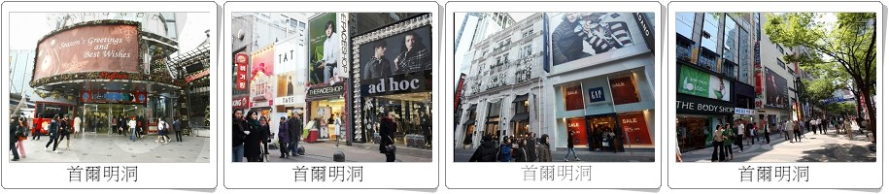
【Emart或樂天或Hoemplus】是韓國三大超市，吸引不少遊客到來購物。店內亦容易找到韓國人氣手信的商品，如紫菜、泡菜、大醬、餅乾等，超市內提供免費wifi服務及退稅(購買金額超過3萬韓元時可以得到約7~8%的附加價值稅退稅，但部分新鮮食品除外)。
【首爾明洞】整個韓國流行指標的代表地區，舉凡國內外知名品牌服飾、運動用品、流行文具雜貨等當年度最新流行時尚商品均可在這裡購買到。明洞的魅力，絕對令您難以招架，是個購物天堂。穿梭在巷內街角，韓國國民美食的香氣陣陣撲鼻，無論是老牌知名餐廳或是美味小餐館，都在誘惑著您速速入內大快朵頤一番。
🍁🍁🍁賞楓與賞銀杏行程會因自然天候狀況而有變化。如遇天候因素影響，使得楓葉(銀杏)未紅或楓葉(銀杏)季提前結束，而無法觀賞到楓紅與銀杏時，仍會前往原設定之景點參觀。🍁🍁🍁
早餐：精緻早餐 午餐：米其林指南推薦【滿足五香豬腳】豬腳+韓醬生菜+年糕餃子湯+季節小菜15000￦ 晚餐：方便逛街~敬請自理
宿：RLEESUITE 或GOLDEN 或PREMIERS 或V3或ROYAL EMPORIUM或GRAND PALACE或NEW SUWON或CS PREMIER或NEW M或水原JM或COMO 或CHOYANG商務飯店或同級
第六天 | 仁川(永宗國際機場) / 桃園(中正國際機場) CX421 0930/1105
早上前往【仁川永宗國際機場】，辦理出境手續後，搭乘豪華客機飛返桃園中正國際機場，團員門互道珍重再見後，結束這次愉快的韓國六日之旅。
早餐：機上簡餐
住宿：溫暖的家

Ï行程注意事項Ð
■如因季節、氣候、假日、旺季或其他不可抗力因素，為使團體順利進行，本公司保留行程變更、對調之權利，行程內容、餐食、班機時間、降落城市、住宿飯店之確認以最後團體說明會資料為主，餐食料理內容以餐廳及飯店當日實際提供為主。
■如遇需門票之參觀景點休館或其他不可抗力因素無法進入時，皆以退費處理，敬請見諒。
■本行程最低出團為10人以上(含)，最多為38人以下(含)。
■行程中所包含的行程若客人不參加，則視為自動棄權，恕無法退費。
■韓國房型很少有三人房，如要加床，可能是一大一小的床型，也有可能是行軍床，請見諒喔!
■本報價僅適用於持(台灣護照旅客)，若為華僑或持外國護照的身份，報價另議。
■若有特殊餐食者，最少請於出發前五天（不含假日）告知承辨人員，為您處理。
■領隊、司機、導遊，每人每日服務費 NTD$ 200.（共計NT$1200.-）

專業的導遊，優秀的領隊、熱忱的服務、品質有保障 敬祝~旅途愉快~

